|  |  |  |  |
| --- | --- | --- | --- |
|  | **Camembert & Macaroon** | |  |
| การทดสอบความสามารถในการแก้ปัญหาโดยการเขียนโปรแกรม | | เขียนวันที่ 28 ส.ค. 2566 | |

ในคืนวัน Halloween ณ หมู่บ้านแห่งหนึ่ง มีการจัดกิจกรรมให้เด็กๆ ในหมู่บ้านจับคู่กัน P คู่เดินทำภารกิจ Trick or Treat หน้าฐานของแต่ละบ้านที่เข้าร่วมกิจกรรม

 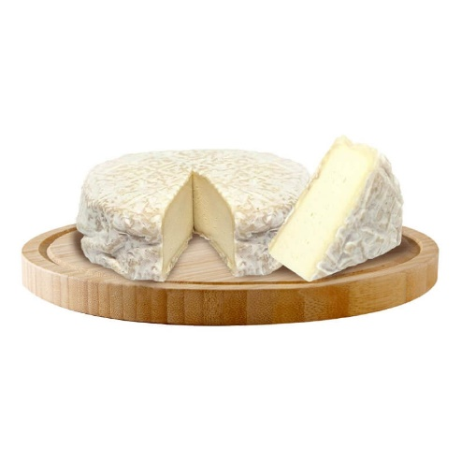

มีอยู่ฐานหนึ่ง ได้เตรียม macaroon และ camembert ไว้ R ชิ้นเพื่อแจกเด็กเป็นคู่ที่มาทำภารกิจ ซึ่งขนมแต่ละชิ้นมีมูลค่า V ไม่เท่ากัน เพื่อให้ไม่เกิดปัญหาระหว่างเด็กๆ หลังร่วมกิจกรรม เจ้าของฐานจึงจัดของขนมให้แต่ละคู่มีมูลค่าต่างกันไม่มาก คุณซึ่งเป็นสมาชิกในทีมของฐานนั้นได้เขียนโปรแกรมเพื่อแจกของขนม 2P ชิ้น โดยเลือกจาก R ชิ้นที่มี โดยมีเป้าหมายให้ผลรวมของความต่างของราคาที่เด็กแต่ละคู่จะได้น้อยที่สุด

ตัวอย่างเช่น ถ้ามีของขนม 12 ชิ้น และมีมูลค่าเป็น 11, 14, 15, 18, 20, 22, 24, 27, 30, 35, 35 และ 40 วิธีการเลือกที่จะทําให้ผลรวมของความต่างของราคาของขนมที่เด็กแต่ละคู่จะได้น้อยที่สุดคือ เลือก (14, 15), (18, 20) และ (35, 35) ซึ่งจะทําให้ผลรวมของความต่างของราคาเป็น 3

**ข้อมูลนำเข้า**

บรรทัดแรกระบุจำนวนเต็มสองจำนวน P และ R (1 ≤ P ≤ 1,000; 2P ≤ R ≤ 3,000)

บรรทัดต่อมาระบุจำนวนเต็ม V ทั้งหมด R จำนวน (1 ≤ V ≤ 1,000)

**ข้อมูลส่งออก**

มีหนึ่งบรรทัด เป็นผลรวมของความต่างของราคาของขนมที่เด็กแต่ละคู่ได้รับน้อยที่สุด

**เงื่อนไขการทำงาน**

โปรแกรมต้องทำงานภายใน 1 วินาที ใช้หน่วยความจำไม่เกิน 64 MB

**ตัวอย่าง 1**

|  |  |
| --- | --- |
| Input | Output |
| 3 12  11 14 15 18 20 22 24 27 30 35 35 40 | 3 |

**ตัวอย่าง 2**

|  |  |
| --- | --- |
| Input | Output |
| 2 8  10 10 10 10 10 20 20 20 | 0 |

**ตัวอย่าง 3**

|  |  |
| --- | --- |
| Input | Output |
| 4 15  2 5 35 38 40 48 89 92 107 123 145 155 160 190 191 | 9 |